MPRF URL Ref.

Données financières voir

http://www.fintools.com/resources/financial_data.html

http://finance.yahoo.com/q?s=

Allez sur Get qotes Introduire 1 ou 2 premières lettres (Mi ou Mic ou MsFT) / historical prices / choisir dates…

Exemple : Prix actions de Microsoft Corporation (MSFT)

http://finance.yahoo.com/q?s=MSFT

ou http://finance.yahoo.com/q/hp?a=&b=&c=&d=&e=&f=&g=d&s=msft

Exemple Nokia Corp. (NOK)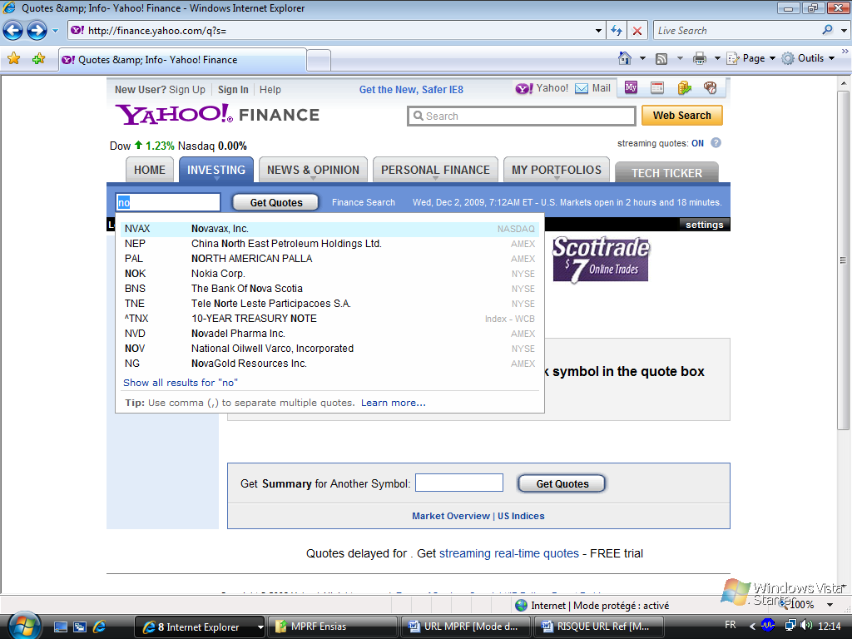

Faire même chose pour Obligations (Bons de trésor Tresory bill ou T-Bill américain ou travailler sur données Bourse de Casa)

RISQUE / Gestion du risque
http://fr.wikipedia.org/wiki/Risque
Enterprise Risk Management : COSO “Committee Of Sponsoring Organizations of the Treadway “Commissionhttp://fr.wikipedia.org/wiki/Enterprise_Risk_Management

RISQUES FINANCIERS
http://fr.wikipedia.org/wiki/Gestion_du_risque#Actifs_financiers

Actif financier
http://fr.wikipedia.org/wiki/Actifs_financiers

Bâle II
http://fr.wikipedia.org/wiki/B%C3%A2le_II

Théorie moderne du portefeuille
http://fr.wikipedia.org/wiki/Th%C3%A9orie_moderne_du_portefeuille

Ratio financier
http://fr.wikipedia.org/wiki/Ratios_financiers

Ratio Cooke où
Fond propres de la banque > 8% des risques de crédits

Ratio McDonough
Fond propres de la banque > 8% des (risques de crédits (85%) + de marché (5%) + opérationnels (10%))
Fonds propres
Les capitaux propres (ou fonds propres), equity capital en anglais, désignent les ressources financières de l'entreprise apportées ou laissées par ses actionnaires.
C'est l'argent mis au pot lors de la création de l'entreprise, ou plus tard lors d'augmentation de capital.
Les actionnaires peuvent aussi augmenter les capitaux propres au fil du temps, progressivement, en acceptant la mise en réserve d'une partie des bénéfices, plutôt que de les distribuer sous forme de dividende. C'est le cas des entreprises en forte croissance.

Risque de Crédit
Le risque de crédit est le risque que l'emprunteur ne rembourse pas sa dette à l'échéance fixée
De plus, le calcul des risques de crédits se précise par une pondération plus fine des encours (l'encours pondéré = RWA) avec une prise en compte :
- du risque de défaut de la contrepartie (le client emprunteur) ;
- du risque sur la ligne de crédit (type de crédit, durée, garantie) de l'encours.
Ces risques s'expriment par des probabilités :
PD : Probabilité de défaut de la contrepartie
LGD : Taux de perte en cas de défaut sur la ligne de crédit
qui s'appliquent sur l'encours à un an du client : l'EAD (exposition au moment du défaut).
Pour le risque de crédit, les banques peuvent employer différents mécanismes d'évaluation :
- La méthode dite « standard » consiste à utiliser des systèmes de notation fournis par des organismes externes.
- Les méthodes plus sophistiquées (méthodes IRB) avec la méthode dite IRB-fondation et celle dite IRB-avancée impliquent des méthodologies internes et propres à l'établissement financier d'évaluation de cotes ou de notes, afin de peser le risque relatif du crédit.
Ainsi, en méthode standard, les PD et les LGD sont imposés par le régulateur (commission bancaire en France, par exemple), soit directement pour la LGD, soit en imposant un organisme de notation (Cotation BDF, Standard & Poor's...)
En méthode IRB-fondation, la banque estime sa PD et le LGD reste imposé par le régulateur. En méthode IRB-avancée, la banque maîtrise toutes ses composantes.
Le choix de la méthode permet à une banque d'identifier ses risques propres en fonction de sa gestion. Une banque qui voudrait être au plus près de sa réalité tendra vers le choix d'une méthode avancée. Mais en contrepartie, l'investissement est d'autant plus important : la détermination d'une LGD demande ainsi la gestion et l'historisation de plus de 150 données mensuelles sur un minimum de cinq ans sur chacun des crédits accordés.
Le calcul du risque de crédit est alors :
RWA = f(PD;LGD) x EAD où f respecte une loi normale. Ce risque ainsi calculé est le risque inattendu.
Il se complète du calcul d'une perte attendue (Expected Loss) :
EL = PDxLGDxEAD
Dans le ratio :
Fonds propres pris en compte / ( Risque de crédit + Risque opérationnel + Risque de Marché ) > 8%
la somme des RWA de chacun des clients composera le risque de crédit.
Les fonds propres pris en compte sont les fonds propres comptables réduits de l'insuffisance des provisions individuelles sur les clients comparées à leur perte attendue. Or, aucune banque ne provisionne un « très bon client » alors que pour ce même client, il existe déjà une perte attendue. Inversement, un client au contentieux mais dont tous les crédits seraient garantis par des garanties réelles, valorisée au dessus de l'encours de crédit (par exemple, un prêt de 100 000 euros contre-garanti par 200 000 euros de placements) entraîne en méthode IRB-fondation une perte attendue de 45 000 euros. Il existe ainsi des différentiels entre perte attendue et provisions qui impactent le ratio par les fonds propres (le numérateur) 1/8% soit 12 fois plus que l'encours de crédit pondéré (le dénominateur).

Risque de Marché
Le risque de marché est le risque de perte qui peut résulter des fluctuations des prix des instruments financiers qui composent un portefeuille.
Le risque peut porter sur le cours des actions, les taux d'intérêts, les taux de change, les cours de matières premières, etc.

Risque opérationnel
Le risque opérationnel pour les établissements financiers (banque et assurance) est le risque de pertes directes ou indirectes dues à une inadéquation ou à une défaillances des procédures de l'établissement (analyse ou contrôle absent ou incomplet, procédure non sécurisée), de son personnel (erreur , malveillance et fraude), des systèmes internes (panne de l'informatique,...) ou à des risques externes (inondation, incendie,...). Dans le cadre du dispositif Bâle II, la définition du risque opérationnel, les procédures à mettre en place pour le limiter et les méthodes de quantification ont été normalisées. L'objectif de ce dispositif, mis en place dans les banques européennes en 2008, est d'éviter le risque systémique.

Value at risk
La VaR (de l'anglais Value at Risk, mot à mot : « valeur sous risque ») est une notion utilisée généralement pour mesurer le risque de marché d'un portefeuille d'instruments financiers. Elle correspond au montant de pertes qui ne devrait être dépassé qu'avec une probabilité donnée sur un horizon temporel donné. L'utilisation de la VAR n'est désormais plus limitée aux instruments financiers : on peut en faire un outil de gestion des risques dans tous les domaines (estimation du risque couru par une entreprise lié à la grippe A, par exemple).
3M & MFM : Références Web
http://www.bkam.ma/
http://www.casablanca-bourse.com/
http://boursecasa.blogspot.com/2008/09/taux-dinterets-un-casibor-pour-le-march.html
http://www.cdvm.gov.ma/Pages/index.jsp
http://www.maroclear.com/
http://www.mataf.net/t/marche-financier-vs-marche-monetaire-marocain
http://www.oodoc.com/68116-maroc-marche-monetaire-elargissement.php
http://www.ubm.org.tn/newsletter/newsletter042009.php
http://www.lesafriques.com/maroc/marche-monetaire-marocain-bam-sert-19-milliards.html?Itemid=53
http://www.lexinter.net/JF/marche_interbancaire.htm
http://www.jdf.com/
http://www.maroc.ma/PortailInst/Fr/MenuGauche/Infos+pratiques/Bourse/
http://www.veille.ma

